**SLOVENŠČINA – 6. b 8. 5. 2020**

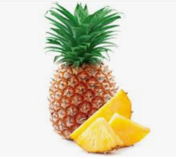**Bogomir Magajna, Ananas.**

Včeraj si prebral besedilo z naslovom Ananas. V zvezek si tudi zapisal naslov.

Danes pa odgovori na spodnja vprašanja. Vprašanje in odgovore zapiši v zvezek!

1. Kdo se je vsak dan zbiral na širokem trgu?
2. Kaj je te dečke najbolj pestilo? Zakaj so posedali ob pomolu?
3. Kaj se je nekega dne pripetilo Mariju?
4. Zakaj Márijo ananasa ni odnesel materi?
5. Ali je sadež sam pojedel? Kakšno pravilo je vladalo v njihovi druščini?
6. Kdo je predlagal tatvino?
7. Zakaj je imela branjevka vse ananase preštete?
8. Zakaj so stražniki tatiče takoj našli?
9. Kako se je v stražnici izkazalo njihovo prijateljstvo?
10. Zakaj je Peter Lovrin prevzel krivdo nase?
11. Kako je Márijo Morel Petru pokazal svojo hvaležnost?

12. Opišite Márija, Petra, mater, zamorca in poveljnika.

Verjamem, da ti naloga ne bo delala prevelikih težav. Odgovore dobiš v ponedeljek. ☺